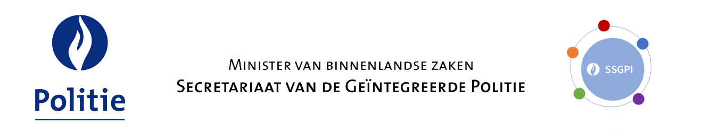

Een nieuwe begrotingsmodule BudgPersPZAutom_FR2025v20240807_Scale 2024.xlsm werd ter beschikking gesteld op onze website. Deze nieuwe begrotingsmodule houdt rekening met de loonsverhoging voorzien in oktober 2024.

Deze module houdt ook rekening met de door het Planbureau voorziene indexverhoging in 2025.

Er wordt momenteel gewerkt aan een nieuwe versie van de module om rekening te kunnen houden met de vergoeding voor kantoorkosten, de telewerkvergoeding en de maaltijdcheques.

